|  |  |
| --- | --- |
| 25.11.2022 | Астрономия МСР-21 |
| задание | § 3 Звёзды и созвездия  Посмотреть видео урок, краткий конспект, выполнить тест по теме. |
| Срок исполнения | Очный урок по расписанию |

Учебник Астрономии: <http://school8-vologda.ru/wp-content/uploads/2017/01/030_1-_Astronomia_11kl_Vorontsov-Velyaminov_Straut_2003_-224s.pdf>

Видео «Звезды и созвездия»:

<https://yandex.ru/video/preview/17383171826305754804?text=звезды%20и%20созвездия%20астрономия&path=yandex_search&parent-reqid=1668686682488399-14640725196890137470-sas6-5246-13c-sas-l7-balancer-8080-BAL-7055&from_type=vast>

Тест

**Звёзды и созвездия**

**Задание 1**

Вопрос:

Безразмерная числовая характеристика яркости объекта, обозначаемая буквой m, являющаяся мерой яркости небесного тела.

Изображение:

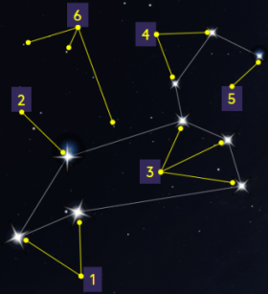

Запишите ответ:

__________________________________________

**Задание 2**

Вопрос:

В каком известном созвездии буквенное обозначение, которое, как правило, присваивается в порядке убывания яркости звезды в созвездии, не совпадает?

Выберите один из 5 вариантов ответа:

1) Малая Медведица

2) Большая медведица

3) Цефей

4) Жираф

5) Орион

**Задание 3**

Вопрос:

Какое количество созвездий было окончательно утверждено в 1922 г. на генеральная ассамблея Международного астрономического союза?

Запишите число:

___________________________

**Задание 4**

Вопрос:

Определите, во сколько раз освещённость Луны в полнолуние больше её освещённости в фазе первой четверти. Для расчётов примите, что звёздная величина Луны в полнолуние равна −13m, а в фазе первой четверти она равна −9m. Ответ округлите до целого числа.

Изображение:

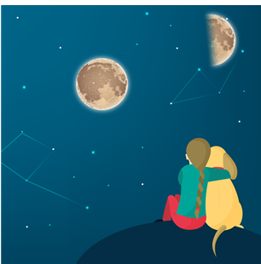

Запишите число:

___________________________

**Задание 5**

Вопрос:

Сопоставьте.

Укажите соответствие для всех 3 вариантов ответа:

1) В. Цераский

2) И. Цёльнер

3) Н. Погсон

__ Первым предложил создать новую шкалу, в которой разности в пять звёздных величин соответствует отношение освещённостей точно один к ста.

__ Первым определил видимую звёздную величину Солнца

__ Учёный, установивший, что Каждое уменьшение звёздной величины на 1m приводит к уменьшению яркости на корень пятой степени из ста.

**Задание 6**

Вопрос:

Как звали астронома, который первым разделил звёзды по их видимой яркости?

Выберите один из 4 вариантов ответа:

1) Галилео Галилей

2) Норман Погсон

3) Иоганн Байер

4) Гиппарх Никейский

**Задание 7**

Вопрос:

Самой яркой звездой северной полусферы является

Изображение:

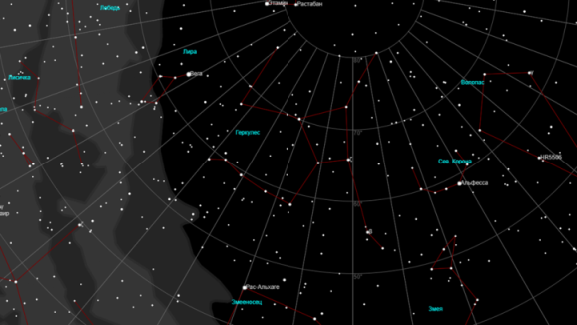

Составьте слово из букв:

ЕВГА -> __________________________________________

**Задание 8**

Вопрос:

По какой формуле можно определять звёздные величины не только слабых звёзд, но и объектов более ярких, чем 1m?

Укажите истинность или ложность вариантов ответа:

_ 

__ 

__ 

__ 

**Задание 9**

Вопрос:

На флаге какого штата США изображено созвездие Большой Медведицы?

Изображение:



Выберите один из 4 вариантов ответа:

1) Аляска

2) Флорида

3) Техас

4) Гавайи

**Задание 10**

Вопрос:

Созвездия - это

Укажите истинность или ложность вариантов ответа:

__ определённые участки звёздного неба, разделённые между собой строго установленными границами, с характерной наблюдаемой группировкой звёзд.

__ определённые группы звёзд в определённых участках звёздного неба.

__ определённые участки звёздного неба.

__ определённые группы звёзд.